2007年7月高等教育自学考试福建省统一命题考试
基础化学试卷
课程代码:5737
一、单项选择题(本大题共25小题,每小题1分，共25分)
在每小题列出的四个备选项中只有一个是符合题目要求的。请将其代码填写在题后的括
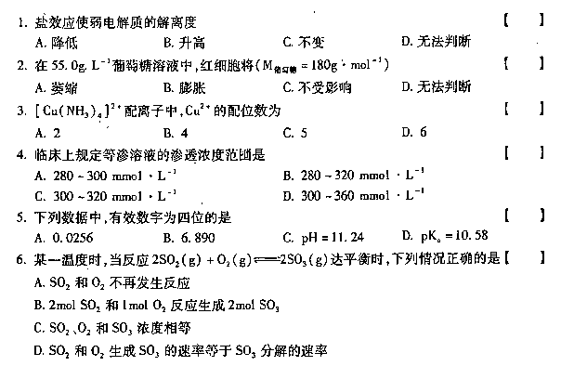
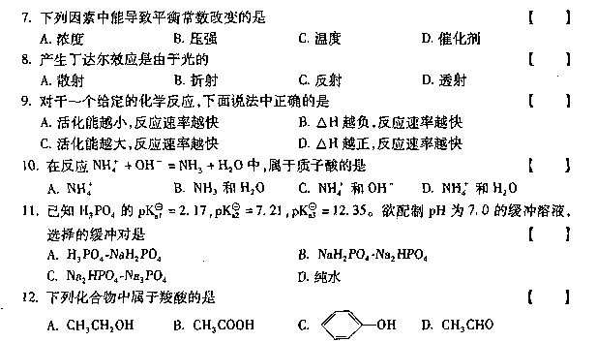
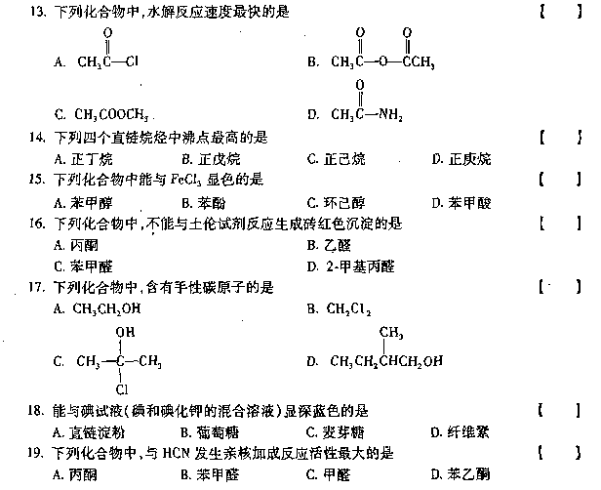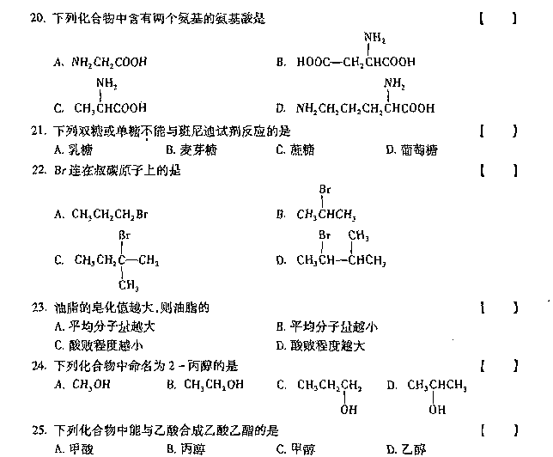
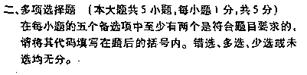
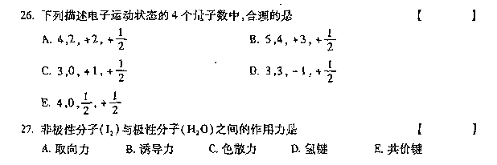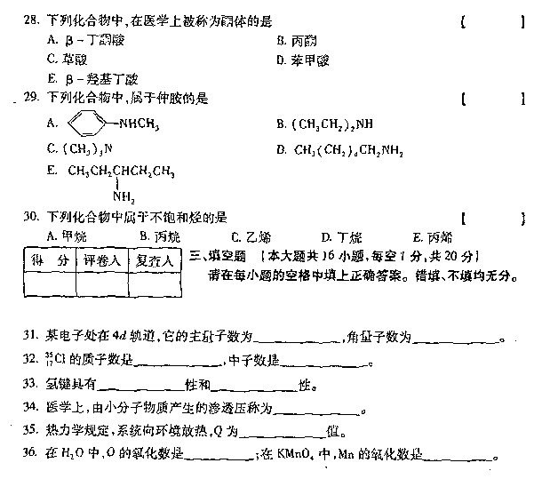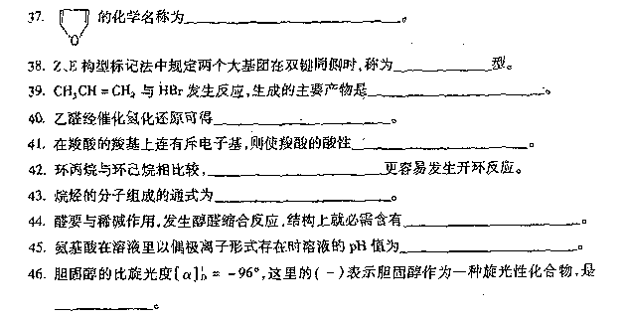
四、名词解释题(本大题共5小题．每小题3分。共15分)
47．多齿配体[[微信公众号：ikaoti]
48．波粒二象性
49．离子键
50．酯化反应
5I．烃
五、简答题(本大题共5小题．每小题5分．共25分)
52．按照酸碱质子理论，什么是酸?什么是碱?
53．温度升高使反应速率加快的主要原因是什么?
54．用化学方法鉴别化合物：乙酸，乙醛，乙醇，并说明现象。
55．通常在测定糖的旋光度时，需要将糖溶液静置一会儿，这是为什么?
56．请说明乙醇的沸点高于丙烷的原因。
六、计算题(本大题共2小题．每小题5分，共lO分)
57．将10．0gNaCl溶于水，配成1000ml溶液，求该溶液的物质的量浓度，并计算该溶液在
298K时的渗透压。(已知R=8．314kPa·L·mol⁻¹，NaCI的摩尔质量为58．5g．mol⁻¹)
58．用0.15mol·L⁻¹HAe溶液和o．10mol·L⁻¹NaAe溶液等体积混合配制缓冲溶液，计算
此缓冲溶液的pH．(已知HAe的pK_{a}=4．75)

